慈溪新浦慈溪市黎明彩印有限公司“10·25”一般机械伤害事故调查报告
来源：慈溪市应急管理局 宁波市慈溪市·工程建设信息公开(事故调查)
原文链接：http://www.cixi.gov.cn/col/col1229696884/art/2026/art_923cde0c5e1f4670bf61e3f57e44941d.html
发布时间：2026-04-07 抓取时间：2026-10-23

慈溪新浦慈溪市黎明彩印有限公司“10·25”一般机械伤害事故调查报告
发布日期：2026-04-07 11:03 信息来源：市应急管理局
2025年10月25日10时43分许，位于新浦镇西工业区纬一路98号的慈溪市黎明彩印有限公司车间内发生一起机械伤害事故，造成一人死亡，直接经济损失约190.3万元（不包含事故处罚费用）。
事故发生后，慈溪市委、市政府领导高度重视，相关领导第一时间赶赴事故现场，指挥部署相关部门开展救援和事故调查处理工作。根据《生产安全事故报告和调查处理条例》（国务院令第493号）等规定，经慈溪市人民政府授权，由慈溪市应急管理局牵头，组织慈溪市委宣传部、慈溪市公安局、慈溪市总工会和新浦镇人民政府等有关部门和单位组成事故调查组，并邀请慈溪市监察委员会和慈溪市人民检察院派员参加，对事故进行了调查。
事故调查组按照“四不放过”和“科学严谨、依法依规、实事求是、注重实效”的原则，通过现场勘验、询问人员、查阅资料、视频分析和专家论证等方式，查明了事故经过、发生原因、人员伤亡和直接经济损失等情况，认定了事故性质和事故责任，提出了责任处理建议和事故防范措施。
经调查认定，慈溪市黎明彩印有限公司“10·25”事故是一起因工人安全意识淡薄，进入平压平模切机运行危险区域，头颈部被运转的叼纸牙排挤压受伤致死的一般生产安全责任事故。
一、事故基本情况
（一）事故发生单位及相关人员基本情况
1.慈溪市黎明彩印有限公司
慈溪市黎明彩印有限公司（以下简称黎明公司）系有限责任公司（自然人投资或控股），统一社会信用代码：91330282720430383Y，法定代表人：李明，总经理：李某，注册资本：1280万元，注册地址：浙江省慈溪市新浦镇西工业区纬一路98号，经营范围：许可项目：包装装潢印刷品印刷；文件、资料等其他印刷品印刷（依法须经批准的项目，经相关部门批准后方可开展经营活动，具体经营项目以审批结果为准）。一般项目：纸和纸板容器制造；货物进出口；技术进出口（除依法须经批准的项目外，凭营业执照依法自主开展经营活动）。营业期限：2000年2月24日至长期。
2021年5月26日，黎明公司取得了宁波市新闻出版局颁发的印刷经营许可证，经营范围：包装装潢、其他印刷品印刷。有效期限至2025年12月31日。
2.相关人员基本情况
李某系黎明公司的主要负责人，汉族，身份证号码：330282********0028，户籍地址：浙江省慈溪市白沙路街道。
（二）事故发生单位安全管理情况
黎明公司现有员工150余人，按规定应当设置安全生产管理机构或者配备专职安全生产管理人员，其专职安管员于2025年2月28日离职，至事故发生当日均未重新任命专职安管员；未及时发现事故设备存在隐患（收纸部位未有效设置光电感应联锁装置）；未制定平压平模切机的操作规程并对操作人员进行教育培训。
（三）事故现场涉及设备情况
产品名称：全自动平压平模切机。产品型号：AEM-2200V。产品编号：A0A1808101。规格：2200×1600mm。制造日期：2018年8月10日。制造单位：瑞安市奥尔印刷机械有限公司。
（四）事故发生经过
2025年10月25日10时43分许，位于新浦镇西工业区纬一路98号的慈溪市黎明彩印有限公司车间内，操作平压平模切机的副手李某某在未接到任何指令也未按下总停开关的情况下进入平压平模切机的收纸部位，被收纸部位正在运转的叼纸牙排夹住头颈部，周边作业人员听到声音后，迅速到事发设备旁边帮忙拆除叼纸牙排进行救援，同时拨打了120急救电话和119火警电话，大约40分钟后，消防员拆开机器后把卡在叼纸牙排的李某某救出，救护人员认定李某某当场死亡后，殡仪馆车辆将死者遗体运送至殡仪馆。
（五）人员伤亡和直接经济损失情况
事故造成1人死亡（死者李某某系黎明公司的员工，男，汉族，身份证号码：510322********2152，户籍地址：四川省自贡市大安区庙坝镇），根据《企业职工伤亡事故经济损失统计标准》（GB/T6721）核定，事故直接经济损失约190.3万元（不包含事故处罚费用）。
二、事故应急处置及评估情况
（一）事故信息接报及响应情况
2025年10月25日10时50分，慈溪市120急救中心接到求救电话，立即调派救护车赶赴现场救援。10时54分，慈溪市消防救援局指挥中心接到报警电话，立即调派消防人员赶赴现场救援。11时10分，慈溪市公安局指挥中心向慈溪市应急管理局值班室通告。11时11分，慈溪市立即启动应急响应，市有关负责同志到达现场，组织抢险救援、医疗救护、善后处置等工作。
（二）事故现场应急处理情况
事故发生后，慈溪市委、市政府领导高度重视，相关领导第一时间赶赴事故现场，指挥部署相关部门开展事故处置工作，公安、应急和属地等单位对事故现场进行封控和调查取证。
（三）医疗救治和善后情况
慈溪市120急救中心于10月25日10时50分派出救护车赶赴现场救援，10时57分到达现场，见伤者头颈背部向左手侧倾斜离断，头颈部皮肤拉长尚连接，无抢救意义，拉心电图显示直线，于派出所民警签字确认后不送医院。
2025年10月27日，事故相关人员与死者家属就善后处理问题签署调解协议书。
（四）事故应急处置评估
本次事故现场救援高效，应急指挥得当，善后处置及时，市政府和市应急局有关负责同志和专家给予了有效指导，事故未造成重大后果和不良社会影响。
三、事故原因分析
（一）直接原因分析
事故调查组通过调查询问、现场勘查，认定本次事故的直接原因为：工人李某某安全意识淡薄，进入平压平模切机运行危险区域，头颈部被运转的叼纸牙排挤压受伤致死。
（二）事故相关检验检测和鉴定情况
事故发生位置为新浦镇西工业区纬一路98号慈溪市黎明彩印有限公司车间内（见图1、图2）。慈溪市应急管理局委托专家对该企业事发现场进行技术勘察并出具技术勘察报告，勘察结论认为当事人在未接到任何指令也未按下总停开关的情况下冒险进入正在运转的设备内部（见图3）导致自身头颈部被设备叼纸牙排（见图4）夹伤后经抢救无效死亡。
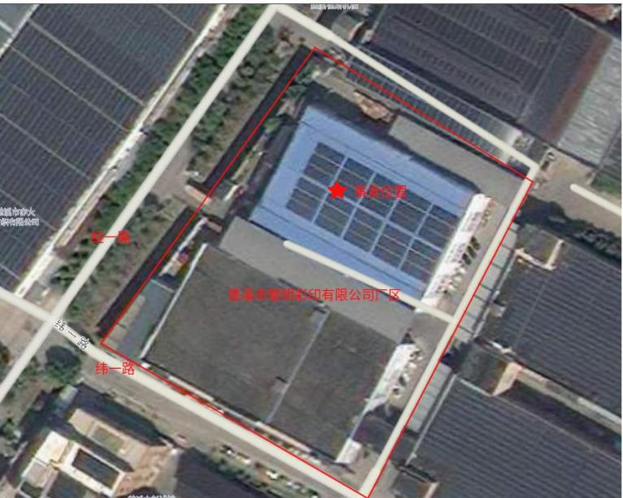
图1 事故位置示意图
 | 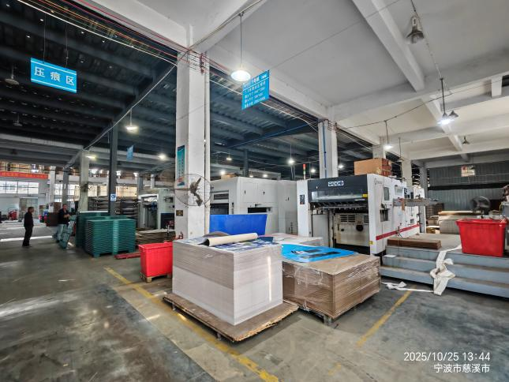
图2 事故车间内部 | 图3 事发设备及部位
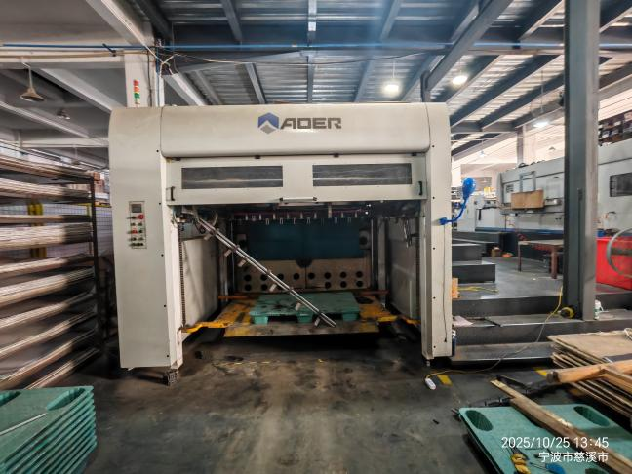 | 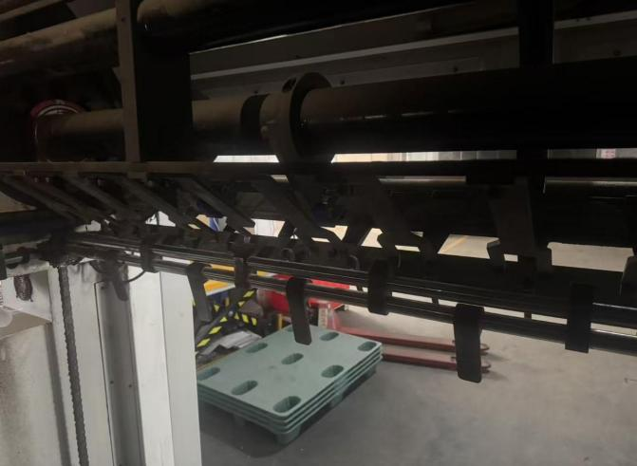
图4 设备叼纸牙排 | 图5 发生事故的机器铭牌

（三）其他可能因素排除
事故调查组对事故现场设备、监控视频和相关人员调查取证，排除了人为故意破坏和突发灾害等因素导致事故发生的可能。
四、有关责任单位和人员存在的主要问题
（一）事故相关企业
黎明公司未配备专职安全生产管理人员；未及时发现事故设备存在隐患（收纸部位未有效设置光电感应联锁装置）；企业未制定安全操作规程，导致从业人员缺乏必要的安全生产知识和本岗位的安全操作技能；未在事故设备危险部位设置明显的安全警示标志。
（二）事故相关个人
李某作为黎明公司的主要负责人，未组织制定并实施本单位安全生产规章制度和操作规程。
（三）地方党委政府
新浦镇人民政府对企业落实安全生产主体责任的督促检查不够全面细致。
五、对有关责任人员和责任单位的处理建议
（一）因在事故中死亡免于追究责任的人员
李某某进入平压平模切机运行危险区域，头颈部被运转的叼纸牙排挤压受伤致死，对本起事故负有责任。因在事故中死亡，建议免于处理。
（二）对事故企业及相关人员的处理建议
1.黎明公司未配备专职安全生产管理人员；未及时发现事故设备存在隐患（收纸部位未有效设置光电感应联锁装置）；企业未制定安全操作规程，导致从业人员缺乏必要的安全生产知识和本岗位的安全操作技能；未在事故设备危险部位设置明显的安全警示标志，对本起事故负有责任。建议慈溪市应急管理局根据《中华人民共和国安全生产法》等相关规定对黎明公司作出处理。
2.李某作为黎明公司的主要负责人，未组织制定并实施本单位安全生产规章制度和操作规程，对本起事故负有责任。建议慈溪市应急管理局根据《中华人民共和国安全生产法》等相关规定对李某作出处理。
六、事故整改和防范措施
（一）黎明公司要落实国家相关法律法规
黎明公司要严格落实国家相关法律法规，设置安全生产管理机构或者配备专职安全生产管理人员；对同类设备要设置有效的安全防护装置；严格落实对从业人员进行安全生产教育和培训，保证从业人员具备必要的安全生产知识，熟悉有关的安全生产规章制度和安全操作规程，掌握本岗位的安全操作技能，要严格按照法律、法规的规定，在有较大危险因素的生产经营场所和有关设施、设备上，设置明显的安全警示标志，防止各类的事故发生。
（二）李某要认真学习安全生产法律法规知识
李某要认真学习安全生产法律法规知识，严格组织制定并实施本单位安全生产规章制度和操作规程，防止各类事故的发生。
（三）新浦镇人民政府要加强对企业落实安全生产主体责任的督促检查
新浦镇人民政府要加强对企业落实安全生产主体责任的督促检查，防止此类事故再次发生。

